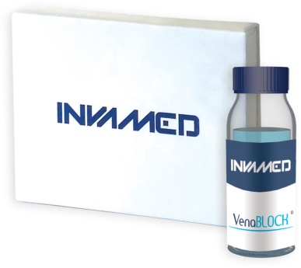
výhradní obchodní zástupce pro ČR
STRICOS s.r.o.
Dovoz a distribuce souprav pro endovenózní ošetření varixů bioaktivním adhezivním polymerem

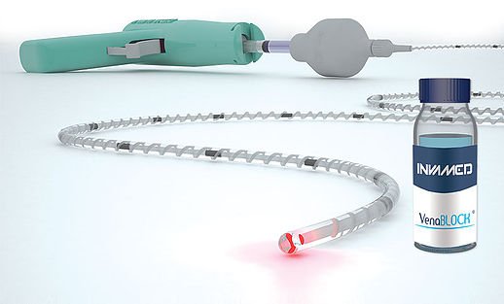
Dotazy na:
info@zily-lecba.cz

